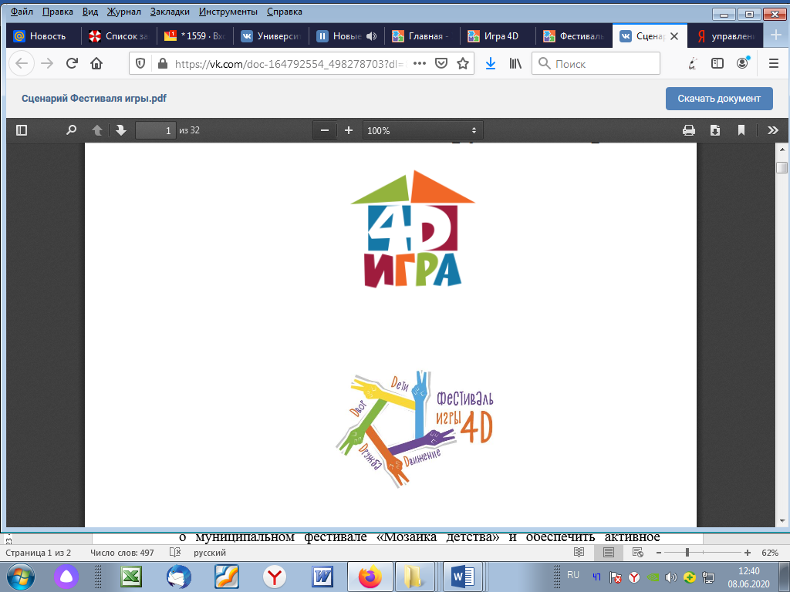 | Фестиваль детской игры  «4D: дети, движение, дружба, двор»

26 июня 2020 года на территории детского сада «Сказка» состоялся региональный (в рамках Всероссийского) фестиваль детской игры
«4D: дети, движение, дружба, двор», в целях популяризации детской подвижной игры среди детей дошкольного возраста и взрослых.
В Фестивале приняли участие 10 дошкольников в возрасте от 5 лет из дежурной группы. В подготовке и проведении мероприятия участвовало
10 педагогов-организаторов.
В рамках фестиваля организовано 4 игровых площадки: «Дети любят играть», «Движение помогает развитию», «Дружба зарождается в игре», «Двор – лучшее место для игр», на которых ребят встречали игровые мастера, педагоги детского сада. На протяжении всего фестиваля площадки очень плотно работали, и не было никого, кто не знал бы, чем себя занять. Все старались пройти все площадки, поиграть в игры не один раз.
На территории детского сада царили смех, шум, веселье. Все участники получили массу положительных эмоций. Каждый мог сфотографироваться на память о фестивале в специально организованной для этого фотозоне.
Информация о проведении фестиваля детской игры «4D: дети, движение, дружба, двор» размещена на сайте дошкольного учреждения
https://mdoucrr-skazka.ucoz.net .

